**ETEC FERNANDO PRESTES**

ALEX VIANNA BILESCK DE PONTES

CARLOS AUGUSTO SOARES CORRÊA

GUILHERME HENRIQUE MELLO E ALMEIDA

MAYARA JULIANA CAMARGO MARCOS

**TRABALHO DE CONCLUSÃO DE CURSO**

**Sorocaba**

**2018**

**Sumário**

1. Introdução 3

2. Percepção da necessidade 3

3. Levantamento de Dados 3

4. Analise do sistema atual 4

5. A proposta 4

4.1. Diagramas 5

4.1.1. Caso de Uso 5

4.1.2. DER – “Cliente” solicita 5

# Introdução

Como proposta do trabalho de conclusão de curso, faremos um sistema de gerenciamento para uma oficina mecânica, a GC Motors. O cliente é o proprietário da oficina, que realiza manutenções em geral. Será desenvolvido um sistema para ter um controle melhor sobre os gastos e serviços realizados.

# Percepção da necessidade

Durante a visita realizada no dia 23/02 foi realizado o questionário para o cliente, tendo 11(onze) tópicos pontuados, sendo eles: como a renda mensal é administrada, quantos serviços podem ser feitos ao mesmo tempo, como cada serviço é controlado, qual o tipo do cliente, como clientes são registrados, como os prestadores de serviço são registrados, como estoque é controlado, como fornecedores são controlados, como é feito o relatório, como são atribuídos veículos à clientes, como é controlado o prazo de entregas de serviços. O cliente necessita de um sistema de uso simples, para ter um controle efetivo sobre seus serviços e estoque.

# Levantamento de Dados

Com base nas necessidades do cliente, é possível perceber que a renda mensal é administrada em forma de receita/despesa, no fim do mês é tirado as despesas operacionais, *pro labore*, prestadores de serviços, fechamento de contas, tudo feito manualmente. É feito em média 5 serviços ao mesmo tempo por dia.

Os serviços são controlados por ordem de serviço. Custo da mão de obra, custo das peças, nome do cliente, endereço cliente, e-mail, CPF, placa do carro, marca, modelo, cor, ano, quilômetro rodado, tipo do combustível, cadastro do carro, cliente, mecânico, aprovação, forma de pagamento, tipo de serviço, valor da(s) peça(s), quantidade de peça(s), valor da mão de obra (valor + algum desconto) e observações gerais. Os clientes são tanto pessoas físicas, quanto jurídicas, sendo registrado por nome completo, endereço, e-mail, telefone, dados pessoais e data de nascimento. Funcionários são registrados da seguinte forma: prestadores de serviços, comissão, prestador emite nota fiscal no final do mês, razão social, endereço, CNPJ, informação de conta bancaria e pagamento semanal. O estoque é controlado por: produtos de giro (óleo, vela etc.), preço da compra e preço da venda, quantidade unitária e quantidade de caixas. Fornecedores são controlados por notas fiscais das peças, cotação (entre os cadastrados), fechamento semanal, valor total, tipo de pagamento, cheque (30, 60, 90 dias) e boleto. Relatório financeiro é feito manualmente pelo proprietário do estabelecimento. Cada veículo é atribuído com seu respectivo dono por meio de uma tabela cliente/carro. Os prazos são controlados da seguinte forma: se o serviço prestado for rápido, o cliente aguarda na oficina, caso contrário, é feita uma data de previsão e a entrega é feita no final do último dia do serviço. Feita a finalização, liga-se para o cliente. Qualquer imprevisto é comunicado ao cliente.

Tendo em vista os tópicos pontuados e as informações recolhidas sobre o cliente, será desenvolvido um sistema que visará otimizar todo o estabelecimento, incluindo também um sistema de pesquisa por cliente, cadastro de novas marcas, retorno de peças por eventuais problemas (com garantia de seis meses) e problemas com interface e achar onde ficam os menus.

# Analise do sistema atual

O sistema atual é de complexidade elevada, utilizando muitos formulários para realizar tarefas simples, sendo inutilizado pelo proprietário durante a maior parte do tempo, só é usado para realizar a ordem de serviço, todo o controle, com exceção disso é feito utilizando um caderno e tabelas desenhadas à mão. O estoque é controlado de acordo com a necessidade, materiais comprados são adquiridos de acordo com a necessidade, ou seja, se está faltando na vitrine, ele compra, sem controle algum. Foi observado que no atual sistema há perda de eficiência durante o serviço, e risco de perda de dados, já que algumas coisas são guardadas em um caderno, sendo um local muito volátil para guardar dados pertinentes.

# A proposta

Propomos desenvolver um sistema de uso mais simples, com mais recursos e maior utilidade para o proprietário, contendo uma interface intuitiva, limpa e agradável, tendo como principal objetivo otimizar a burocracia no momento de realização dos serviços, controle de estoque, sempre buscando atender todas as necessidades do proprietário. Além de realizar previsão orçamentária dos serviços.

## Diagramas

### Caso de Uso

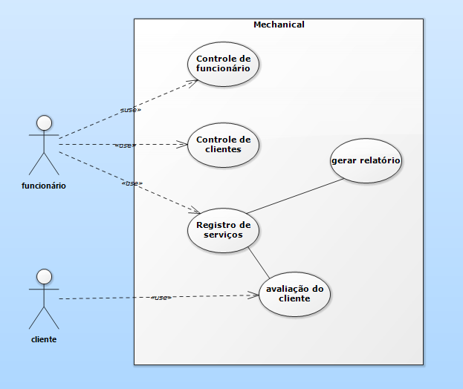

### DER – “Cliente” solicita

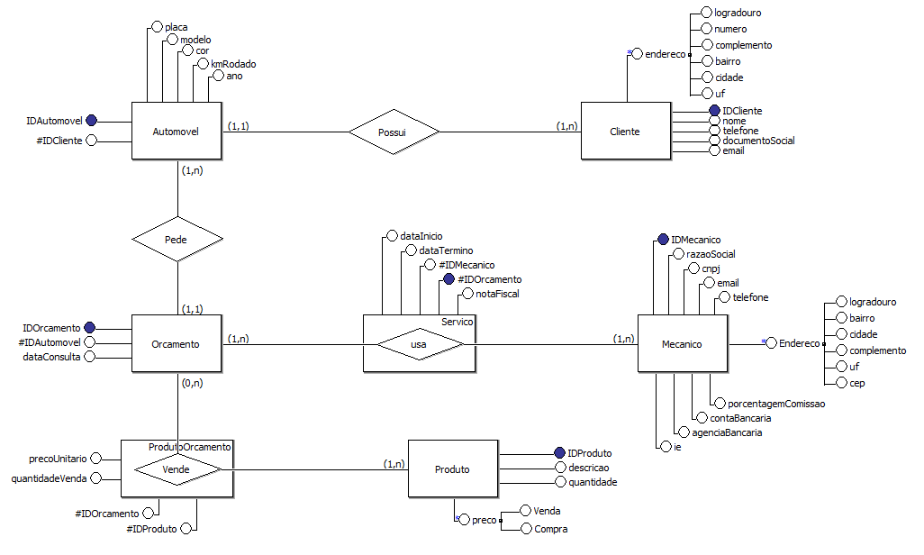

# Telas